# ОТЧЁТ

О восхождении на вершину пик Звездный 2265м.

По западной стене,

маршрут Балезина 5б_категории сложности, командой Красноярского Края 11.08.2022 г

**I. ПАСПОРТ ВОСХОЖДЕНИЯ**

|  |  |  |
| --- | --- | --- |
|  | **1. Общая информация** | |
| 1.1 | ФИО, спортивный разряд руководителя | Корулин Евгений Сергеевич - МС |
| 1.2 | ФИО, спортивный разряд участников | Пивоварчик Артем Александрович - 1 |
| 1.2.1 | ФИО, спортивный разряд участников | Канзычаков Сергей Рустамович - 1 |
| 1.3 | ФИО тренера | Балезин Валерий Викторович  Захаров Николай Николаевич |
| 1.4 | Организация | Красноярская краевая федерация альпинизма |
|  | **2. Характеристика объекта восхождения** | |
| 2.1 | Район | Саяны |
| 2.2 | Ущелье | Западный Саян, хребет Ергаки |
| 2.3 | Номер раздела по классификационной таблице  2013 года | 6.2 |
| 2.4 | Наименование и высота вершины | Пик Звездный – 2265м |
| 2.5 | Географические координаты вершины |  |
|  | **3. Характеристика маршрута** | |
| 3.1 | Название маршрута | По западной стене |
| 3.2 | Предлагаемая категория сложности | 5Б |
| 3.3 | Степень освоенности маршрута | Освоен |
| 3.4 | Характер рельефа маршрута | Скальный |
| 3.5 | Перепад высот маршрута | 400 м |
| 3.6 | Протяженность маршрута | 505 м |
| 3.7 | Технические элементы маршрута  (указывается суммарная протяженность участков различной категории сложности с указанием характера рельефа (ледово-снежный, скальный)) | Vкат. сл. Скалы – 180 м.  VIкат. сл. Скалы – 250 м. |
| 3.8 | Средняя крутизна маршрута, (º) | 67 º |
| 3.9 | Средняя крутизна основной части маршрута, (º) | 82 º |
| 3.10 | Спуск с вершины | Дюльфер по маршруту «Кант» 5а |
| 3.11 | Дополнительные характеристики маршрута | В начале маршрут заросший, грязный и мокрый после дождей |
|  | **4. Характеристика действий команды** | |
| 4.1 | Время движения (ходовых часов команды, указывается в часах и днях) | 5 часов |
| 4.2 | Ночевки | Нет |
| 4.3 | Время обработки маршрута | Нет |
| 4.4 | Выход на маршрут  Начало работы на маршруте | 06:00 11.08.2022  08:20 11.08.2022 |

|  |  |  |
| --- | --- | --- |
| 4.5 | Выход на вершину | 13:2011.08.2022 |
| 4.6 | Возвращение в базовый лагерь | 15:30 11.08.2022 |
|  | **5. Характеристика метеоусловий** | |
| 5.1 | Температура, ºС | +8 +18 |
| 5.2 | Сила ветра, м/с | 5-10 |
| 5.3 | Осадки | Нет |
| 5.4 | Видимость, м | Полная |
|  | **6. Ответственный за отчет** | |
| 6.1 | ФИО, e-mail | Канзычаков Сергей Рустамович kanzychakov-1984@mail.ru |

Фото профиля маршрута.



Фото взято из описания В.В. Балезина. Ночевок № 1-2 3-4 у нас не было.

Фото профиля маршрута.

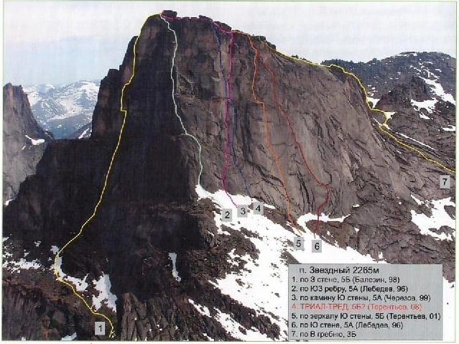

Фото взято из описания в «Путеводитель по Ергакам»

пройденный маршрут № 1.

Схема маршрута в символах УИАА.





Фото взято из описания В.В. Балезина.

**Характеристика действий команды**

10.08.2022г. команда в составе Корулина Евгения, Пивоварчик Артема и Канзычакова Сергея, решили пройти маршрут 5 Б Балезина на пик Звездный по западной стене.

5ББалезина, был выбран, так как маршрут является классическим для Ергак. Нитка маршрута достаточно логичная и вертикальная, а сам маршрут разнообразен, где есть камины, внутренние углы, карнизы, вертикальный диагональные щели. Также при выборе маршрута, учитывали прохождения большей части маршрута свободным лазанием.

11.08.2022 в 06 часов 00 минут мы вышли из базового лагеря, который был расположен на оз.Светлом под стену пика Звездный. С собой взяли два маленьких легких рюкзака со скальным снаряжением и перекусом, 3 веревки по 60 метров, 2 статики и динамика, 2 набора камолотов, 12 якорей +фифы, радиостанция Baofeng. Также с собой взяли 1 литра воды.

11.08.2022 подъем в 05 часов 00минут, в 06:00 выход из базового лагеря, в 08:20 начали работать на маршруте без его предварительной обработки. Связь с базовым лагерем осуществляли по рации каждые четные 2 часа.

11.08.2022 работать на маршруте начали в 08:20. На вершину вышли в 13:20. В 13:30 начали спуск по маршруту 5а «Кант» спустились за 1 час. В 15:30 уже были в базовом лагере на оз.Светлое.

При восхождении применялась тактика одновременного движения, так как для команды было важно пройти маршрут быстро ибезопасно. Эта тактика позволяет значительно увеличить скорость восхождения. В связи с чем, фотографирование на маршруте не проводилось. *(у команды имеется только одно фото с вершины)*.

На маршруте команда использовала современное снаряжение, для организации точек страховки в основном старались применять камалоты. Для искусственного лазания использовались крюконоги.

**Краткое описание прохождения маршрута.**

|  |  |  |
| --- | --- | --- |
| **№ участка** | **Описание** | **Номер фото** |
| R1-R2 | Участок, проходимый свободным лазанием. Точки страховки в основном камалоты. |  |
| R2-R3 | Внутренний угол с заглаженными скалами типа «Бараньи лбы». Страховка якоря, якоря с отгибом, камалоты. Участок, проходимый свободным лазанием. |  |
| R3-R4 | Заглаженные монолитные «Бараньи лбы». Точки страховки в основном камалоты. Участок, проходимый свободным лазанием. |  |
| R4-R5-R6 | Кулуар, выход под стенную часть маршрута. Точки страховки в основном камалоты, редко якоря.Участок, проходимый свободным лазанием. |  |
| R6-R7 | Большой внутренний угол. Внутри которого идет камин, который постепенно превращается в расщелинушириной около 10-15 см. Лазание сложное.Точки страховки в основном камалоты, якоря. |  |
| R7-R8 | Вертикальная щель шириной 10-20 см., бедный рельеф.Лазание сложное. |  |
| R8-R9 | Продолжение широкой щели, лазание сложное, выход на полку. |  |
| R9-R10 | Нависающая щель около 10 метров, переходящая в камин в верхней части, после чего, выход на полку. Очень сложное лазание. |  |
| R10-R11 | По полке траверс влево около 10 м. далее по нависающему внутреннему углу под двухметровый карниз, далее по щели на полочку. Верхняя часть участка проходится на ИТО. |  | |
| R11-R12 | Серия наклонных слева на право углов и щелей. Выход на полочку под большой внутренний угол. |  | |
| R12-R13 | Большой монолитный внутренний угол с щелью, в начале угла карниз. Часть участка проходится на ИТО |  | |
| R13-R14 | Вертикальная щель, выводящая под левую часть огромного карниза. Участок проходится на ИТО. |  | |
| R14-R15 | Далее под карниз, траверс влево на небольшую полку под начало камина, затем по камину с двумя пробками выход на полку. |  | |
| R15-R16 | Небольшая стенка со щелью выводящая на предвершинный гребень. По гребню около 30 м. до вершины. |  | |

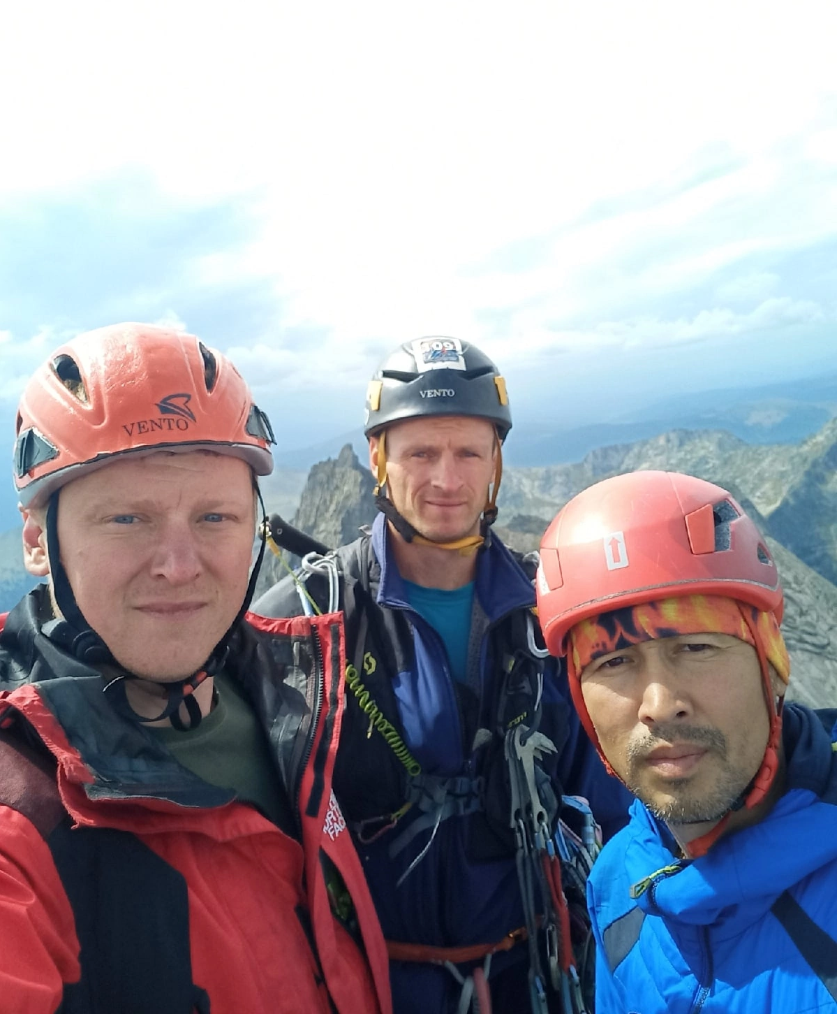

Фото Пивоварчик Артем, Корулин Евгений и Канзычаков Сергей

на вершине пика Звездный!